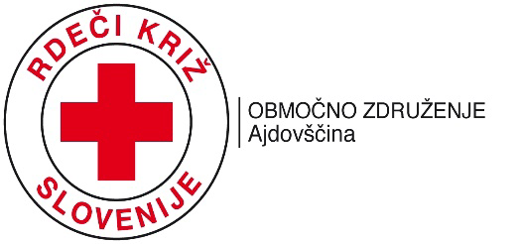

POLETNO POČITNIŠKO VARSTVO OTROK
RDEČI KRIŽ AJDOVŠČINA

NA RDEČEM KRIŽU AJDOVŠČINA LETOS ORGANIZIRAMO POČITNIŠKO VARSTVO ZA OTROKE OD 1. DO 5. RAZREDA OSNOVNE ŠOLE. ZARADI NASTALE SITUACIJE BOMO SLEDILI PRIPOROČILOM NIJZ-JA PO EPIDEMIJI.
VARSTVO BO POTEKALO OD 12.7. DO 16.7.2021 IN OD 9.8. DO 13.8.2021 VSAK DAN OD 8.00 (PO DOGOVORU OD 7.00) DO 16.00 URE V DNEVNEM CENTRU RK AJDOVŠČINA, NA TOVARNIŠKI CESTI 3 G (POLEG GASILCEV).
PLAČILO ZA CELOTEDENSKO VARSTVO ZNAŠA 25 EVROV, ZA PREJEMNIKE POMOČI RDEČEGA KRIŽA PA 10 EVROV.
V POČITNIŠKEM VARSTVU BOMO IMELI DOPOLDAN KREATIVNE DELAVNICE S PROSTOVOLJKAMI, KJER SE BOMO SPROSTILI TER SE TUDI KAJ NAUČILI (SPREHODI PO MESTU IN BLIŽNJI OKOLICI, SPOZNAVANJE NARAVE, DRUŽABNE IN SOCIALNE IGRE, OBISK GASILCEV, PREDSTAVITEV RDEČEGA KRIŽA, KRVODAJALSTVA, ...).
OB 12.00 URI BOMO IMELI ORGANIZIRANO KOSILO. TISTI, KI GA ŽELITE, PROSIMO OZNAČITE NA SPODNJI PRIJAVNICI. CENA KOSILA ZNAŠA 5 EVROV NA DAN.
PO KOSILU SI BOMO OGLEDALI KAKŠEN SLOVENSKI MLADINSKI FILM TER PRILAGODILI DEJAVNOSTI ŽELJAM OTROK IN NAŠIM ZMOŽNOSTIM.
Prijave sprejemamo do 5.7.2021; število otrok je omejeno na skupino do največ 15 otrok (oz. glede na trenutno situacijo).
ZA VARSTVO IN SPREMSTVO OTROK BO POSKRBLJENO.

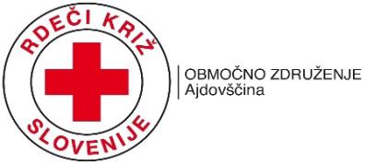
RDEČI KRIŽ AJDOVŠČINA
TOVARNIŠKA CESTA 3.G.
5270 AJDOVŠČINA
DATUM:

PRIJAVNICA ZA POČITNIŠKO VARSTVO V DC RDEČEGA KRIŽA AJDOVŠČINA

IME IN PRIIMEK OTROKA:_______________________________________________________________
IME IN PRIIMEK STARŠA:________________________________________________________________
NASLOV IN KRAJ BIVANJA: _____________________________________________________________
KONTAKTNE ŠTEVILKE:_________________________________________________________________
E-POŠTA: ______________________________________________________________________________
ROJSTNI DATUM OTROKA: ______________________________________________________________
TERMIN POČITNIŠKEGA VARSTVA (OZNAČITE!):
- od 12.7. do 16.7.2021
- od 9.8. do 13.8.2021

KOSILO: DA NE (OZNAČITE!)

Ura prihoda _______________ in odhoda (najkasneje 16:15) __________________________________.

Morebitne zdravstvene posebnosti otroka: ___________________________________________________.

Prosimo vas, da nam izpolnjeno prijavnico pošljete do 05. 07. 2021 na e-naslov: dnevni.center@ajdovscina.ozrk.si oziroma jo prinesete oziroma pošljete na sedež Rdečega križa: Tovarniška 3g, 5270 Ajdovščina
Za več informacij nas prosimo pokličite na 051 430 722 ali 0820 14 359.

PODPIS STARŠEV:_______________________________
Vsi osebni podatki se zbirajo le z namenom izvajanja aktivnosti. S podpisom dovoljujem fotografiranje svojega otroka na aktivnostih in objavo fotografij na spletni strani Rdečega Križa Ajdovščina in FB profilu.

